

MicroFrom 1TB SATA固态硬盘规格书
(基于NAND FLASH)

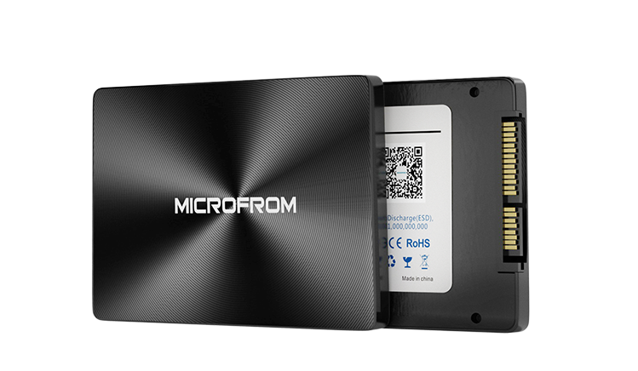
版本 : 1.0

注意:此规格书中信息在没有任何通知的情况下有可能会随时作出修改.此规格书中信息只作参考.

目录
MicroFrom-1TB SATA固态硬盘规格书 1
1 简述 2
1.1 概述 2
1.2 型号简介 3
2 性能概述 4
3 结构图 5
4 产品规格 6
4.1 外形尺寸 6
4.2 接口说明 7
4.2.1 脚位定义 7
4.2.2 接口模式 8
5 可靠性 9
5.1 ECC描述 9
5.2 均衡损耗算法 9
5.3 S.M.A.R.T功能 9
6 附件 10

1 简述

1.1 概述
2.5英寸固态硬盘是基于NAND FLASH技术而设计的高性能,高稳定性的产品.它有效的解决了由传统硬盘引起的电脑系统瓶颈. 我们的固态硬盘没有传统硬盘的机械部份,并且它与传统硬盘有着相同的接口和尺寸,它完全可以在不更换电脑上任何其它配件的情况下使用.由于它的高性能和高稳定性,对于笔记本和台式机的存储设备来说,它是一个很好的选择.
固态硬盘完全由半导体材料和NAND Flash组成,因此在振动和冲击方面有着非常好的抗性,并且在恶劣的环境下也有着很强的适应性.完全可以符合某些特殊条件下的使用.将来,我们会使用更高性能的闪存以保障固态硬盘有更好的性能,稳定性和可靠性.

1.2 型号简介
本节介绍2.5″SATA接口固态硬盘各容量规格.
型号 | 容量 | Flash | 接口
F12-1TB | 1TB | 3D TLC | SATAIII
表 1 容量说明

容量 | 可用容量 | 读/写(MB/s) | 随机读/写 IOPS
1TB | 953.86 | 560/540 | 99K/90K

注：以上最大的读写性能，使用CDM测试;
IOPS 使用IOmeter 2008测试。

2 性能概述
基本规格 | 接口 |  | SATAIII
基本规格 | 尺寸 |  | 100x70x7 mm
基本规格 | 重量① |  | 72~82 g
基本规格 | 容量 |  | 1TB
基本规格 | SDRAM |  | 独立缓存
基本规格 | 闪存类型 |  | TLC NAND Flash
Read/Write 性能② | 连续读速度 |  | Up to 560MB/S
Read/Write 性能② | 连续写速度 |  | Up to 540MB/S
Read/Write 性能② | 4KB 随机读IOPS |  | 99K
Read/Write 性能② | 4KB 随机写IOPS |  | 90K
Read/Write 性能② | 响应时间 |  | 0.2ms
功耗 | 电源 |  | 5V+10%
功耗 | 待机 |  | 0.35W
功耗 | 工作 |  | <4W
可靠性 | 写寿命:1TB*1000/每天写入量/365天=？年
可靠性 | 读寿命:无限制
可靠性 | MTBF: >2,000,000 hours
可靠性 | 数据保存时间: >20年
可靠性 | 不支持数据销毁功能
可靠性 | 支持异常断电数据安全
可靠性 | 支持SMART,NCQ,Trim功能及高级电源管理
可靠性 | 静态和动态耗损均衡算法
可靠性 | 坏块管理算法
可靠性 | ECC:支持 BCH ECC 66位校验每1024 字节
环境参数 | 存储温度: -40℃~85 ℃
环境参数 | 工作温度: -0℃~70℃
环境参数 | 湿度: 5%~95%
环境参数 | 振动 | 20Hz~80Hz/1.52mm  80Hz~2000Hz/20G
环境参数 | 冲击 | 1500G at 0.5ms
质量保证 | 3年
表 2 性能概述
①,②:数据传输速度和重量与产品容量有关.
②:测试环境如下:
系统: Windows 10专业版
CPU: AMD Rzen3 3100 4-Core Processor 3.6GHz ; 内存：8GB
主板: MSI X570
测试程序: CDM V6.0
IOmeter2008 (IOPS)
测试盘:MicroFrom SSD-1TB

3 结构图
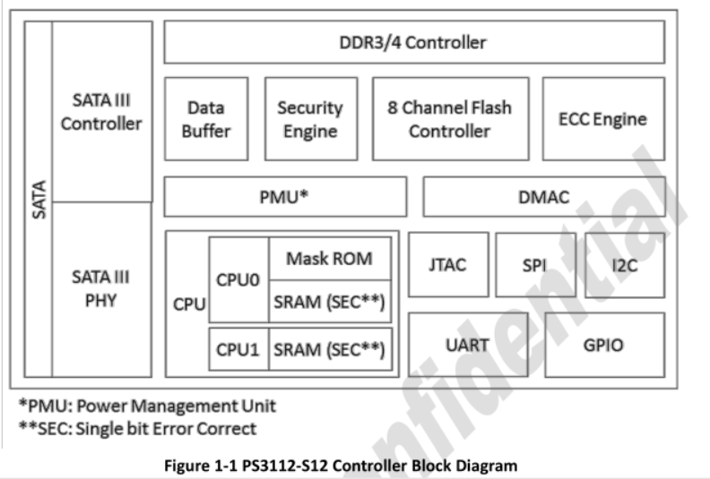

图 2 结构图

4 产品规格

4.1 外形尺寸
参数 | 值
长 | 100+0.1 mm
宽 | 70+0.1 mm
高 | 7+0.1 mm
表 3 产品外形尺寸
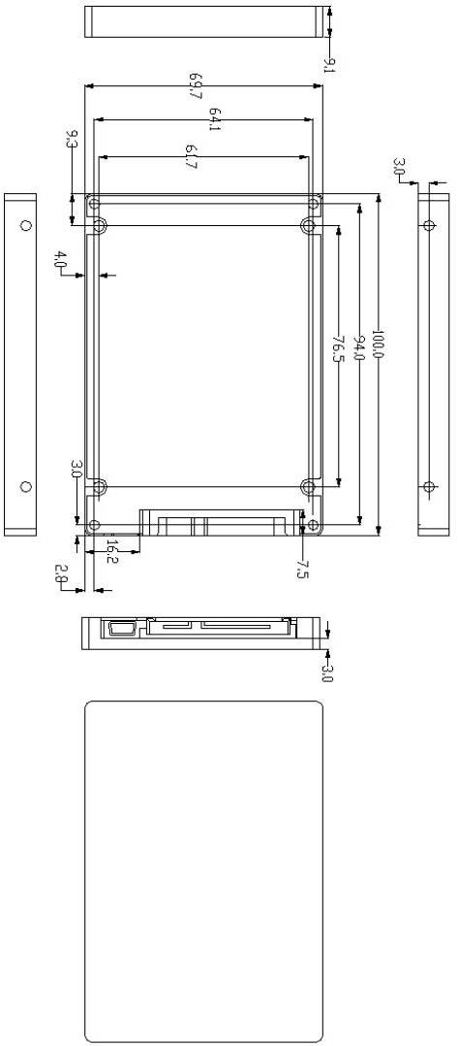

图3 外形尺寸

4.2 接口说明

4.2.1 脚位定义
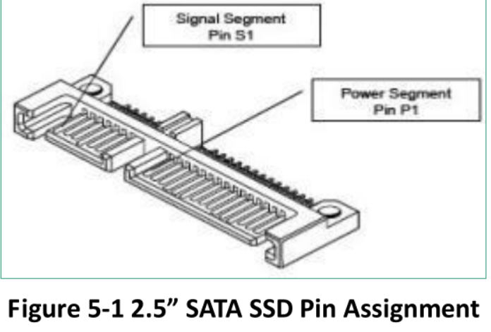

图4 脚位外形

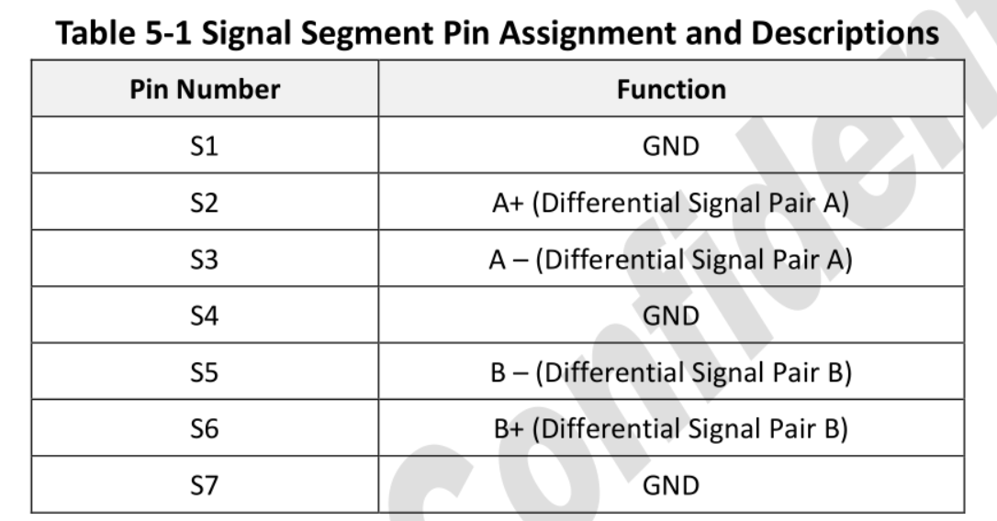
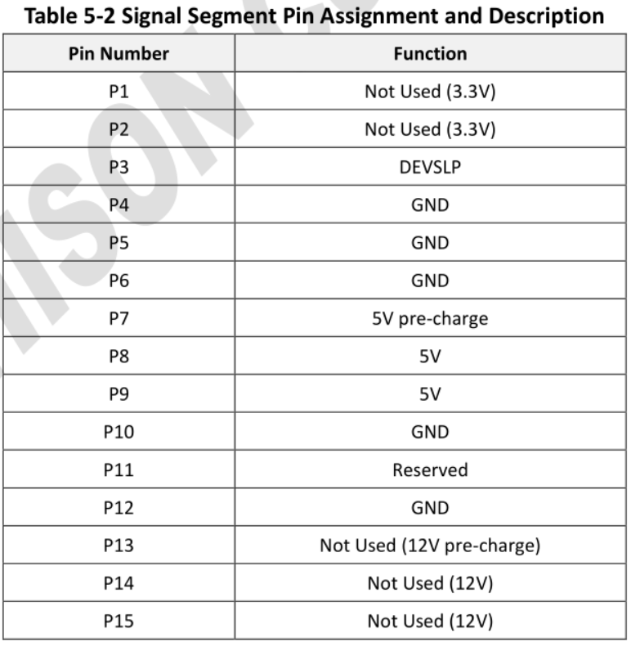

表 4 SATA 接口脚位定义

4.2.2 接口模式
2.5寸 SATA固态硬盘接口完全兼容于标准的SATA接口定义Ver 3.1 .
.传输速度600MB/S(6.0Gb/s)
②.PIO mode 0,1,2,3,4
③.DMA mode 0,1,2
④.UDMA mode 0,1,2,3,4,5,6

5 可靠性

5.1 ECC描述
ECC算法利用了BCH（Bose, Chaudhuri and Hocquengham）编码对Nand flash每页的备用区采用了分配算法。当一个BCH 16位ECC算法对Nand flash中的数据进行编码，产生的奇偶校验码在每页的备用区可能占用了28字节。当一个BCH 24位ECC算法对Nand flash中的数据进行编码，产生的奇偶校验码在每页的备用区可能占用了42字节。
当一个BCH 16位ECC算法对Nand flash中的数据进行解码，如果在两个扇区（1024字节）中出现错误的位数不超过16位，这个数据可以被正确地解码。当一个BCH24位ECC算法对Nand flash中的数据进行解码，如果在两个扇区（1024字节）中出现的错误位数不超过24位，这个数据可以被正确解码。

5.2 均衡损耗算法
NAND 闪存介质受到一定数量写周期的限制，当使用文件系统，强制地频繁更新文件系统表。如果闪存上的一些新的区域磨损的比其他的快，这将大大缩短整个产品的使用寿命，即使他的擦除次数远少于写周期的限制次数。因此，如果写周期可以均匀地分布在闪存介质上，闪存介质的寿命可大大延长。该计划的实现是通过缓冲区管理和特定的先进的均衡损耗算法，以确保闪存媒质的寿命可以增加，以及磁盘访问性能优化。

5.3 S.M.A.R.T功能
自动监测、分析和报告(S.M.A.R.T)功能。S.M.A.R.T的作用是保护用户数据，防止系统突发掉电或设备出错。为了监测和存储关键性能和校准参数，S.M.A.R.T 装置使用精密的数据分析运算法则，可以预测近期退化或错误情况发生的可能性。通过向主机系统报警，主机系统可以提醒用户可能会发生数据丢失，并建议用户采取适当的措施。

6 附件
测试平台：
系统: 测试环境如下:
系统: Windows 10专业版
CPU: AMD Rzen3 3100 4-Core Processor 3.6GHz
内存: 8GB
主板: MSI X570
测试程序: CDM V6.0
IOmeter2008 (IOPS)
测试盘:MicroFrom SSD-1TB

测试性能图：
ATTO：
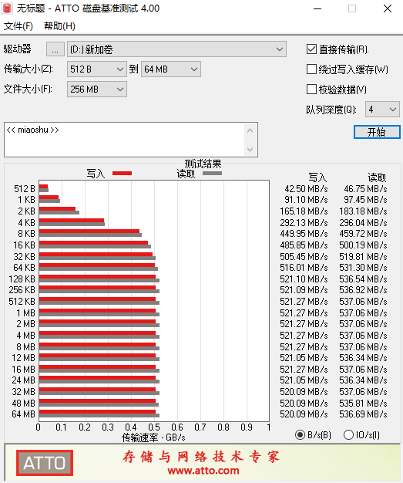

Crystaldiskmark ：
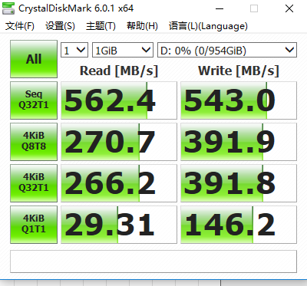

AS SSD benchmark:

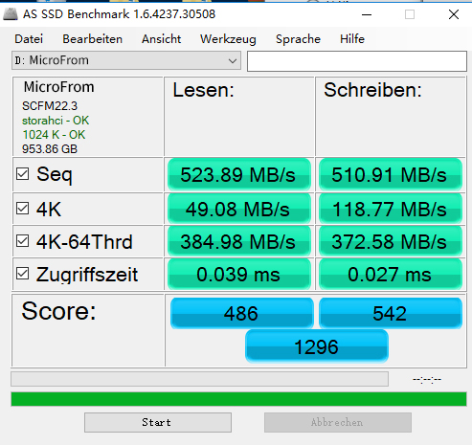

END

